Где взять фликеры?
В детских и спортивных магазинах продается одежда, сумки и прочие аксессуары со светоотражающими элементами.
Можно приобрести светоотражающую ленту в автомагазине и наклеить ее на одежду, на санки зимой или на велосипед летом.
Светоотражающие значки, брелоки, браслеты, ленту можно заказать также в Интернет-магазинах.
Световозвращающую ленту нужно пришить на рукава верхней одежды так, чтобы они не были закрыты при движении и способствовали зрительному восприятию. Также ленту можно прикрепить на спинку верхней одежды, нижнюю наружную часть брюк, головные уборы, рукавицы, перчатки, обувь и другие предметы одежды.

Покупайте фликеры только
белого или лимонного цветов.

Каждое третье ДТП происходит с участием детей-пешеходов, в целях снижения количества таких ДТП необходимо использование светоотражающих элементов (фликеров).
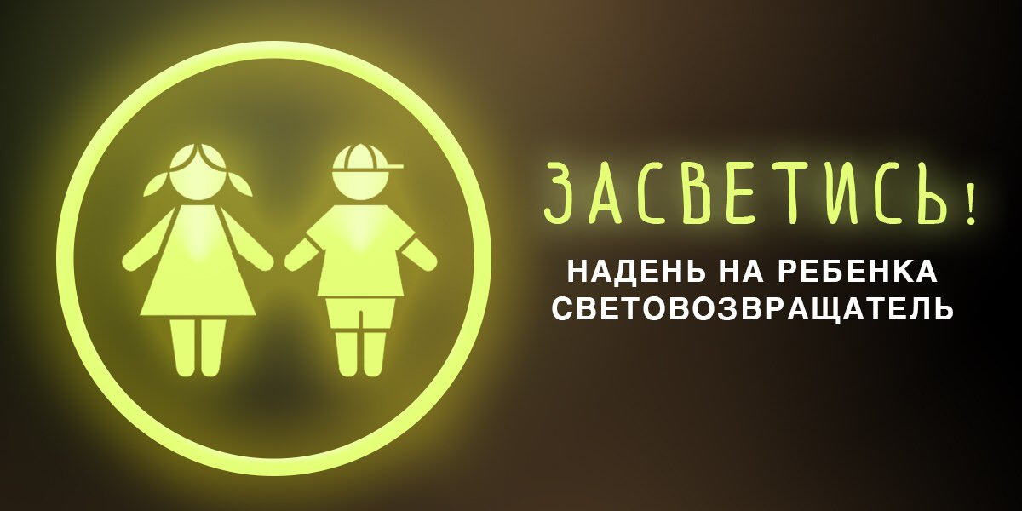

В России требование носить светоотражатели при переходе дороги и движении по обочинам или краю проезжей части в темное время суток или в условиях недостаточной видимости в населенных пунктах введено с 2015 года (п. 4.1 Правил дорожного движения) и носит рекомендательный характер.
Между тем, исследования Научно-исследовательского центра ГИБДД России показали, что применение пешеходами таких изделий более чем в 6, 5 раза снижает риск наезда на них транспортного средства.



Муниципальное бюджетное общеобразовательное учреждение – средняя общеобразовательная школа №23 с углубленным изучением английского языка г. Орла

ПАМЯТКА ПО ИСПОЛЬЗОВАНИЮ СВЕТООТРАЖАЮЩИХ ЭЛЕМЕНТОВ НА ОДЕЖДЕ

Как правильно носить фликер?

Фликеры стоит разместить со всех сторон, так пешеход станет заметным для водителей на разных полосах движения.
Крепить светоотражающие элементы стоит на высоте около 80–100 см от земли, то есть на бёдрах или груди у взрослого или на уровне плеч и головы у ребёнка — так водитель заметит свет раньше.
Лучшим вариантом СВЭ является лента длиной не менее 7 см — стоит разместить хотя бы один такой предмет на одежде, остальные могут быть другой формы и меньшего размера.
Рекомендуется иметь на себе не менее четырёх световозвращателей.
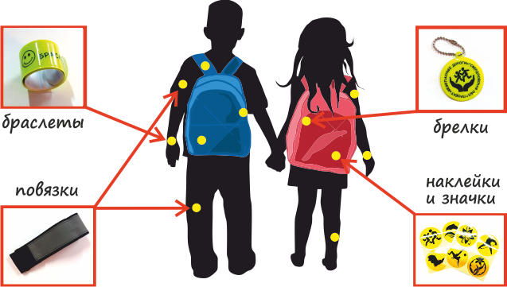

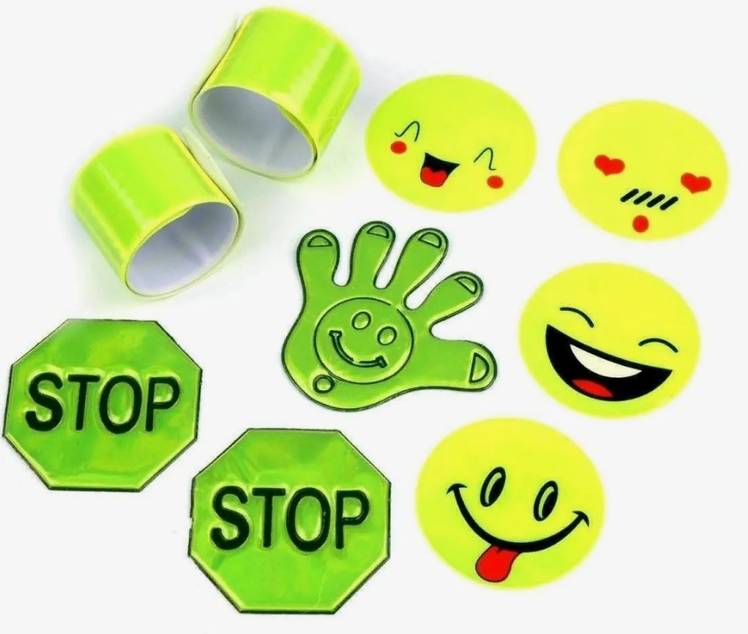
Фликер на одежде - реальный способ уберечь ребенка от травмы на неосвещенной дороге.
Принцип действия его основан на том, что свет, попадая на ребристую поверхность из специального пластика, концентрируется и отражается в виде узкого пучка. Когда фары автомобиля «выхватывают» пусть даже маленький световозвращатель, водитель издалека видит яркую световую точку. Поэтому шансы, что пешеход будет замечен, увеличиваются во много раз.

Световозвращающие элементы (световозвращатели или СВЭ) – это элементы, изготовленные из специальных материалов, которые обладают способностью возвращать луч света обратно к источнику. В свете фар автомобиля предметы с такими элементами светятся ярким белым цветом и делают того, кто их носит, более заметным для водителей.

Световозвращающие элементы повышают видимость пешеходов на неосвещенной дороге и снижают риск возникновения ДТП с их участием.
При движении с ближним светом фар водитель автомобиля способен увидеть пешехода на дороге на расстоянии 25–50 метров. НО если пешеход применяет СВЭ, то это расстояние увеличивается до 150–200 метров.
При движении автомобиля с дальним светом фар дистанция, на которой пешеход становится виден, с применением световозвращателей увеличивается со 100 метров до 350 метров. Это даёт водителю 15–25 секунд для принятия решения.

